马克思主义学院直属党支部开展党课教育活动
2015年3月27日下午，马克思主义学院直属党支部组织开展2015年上半年党课教育活动，会议由学院直属党支部书记李亚军主持，学院办公室主任及全体学生出席。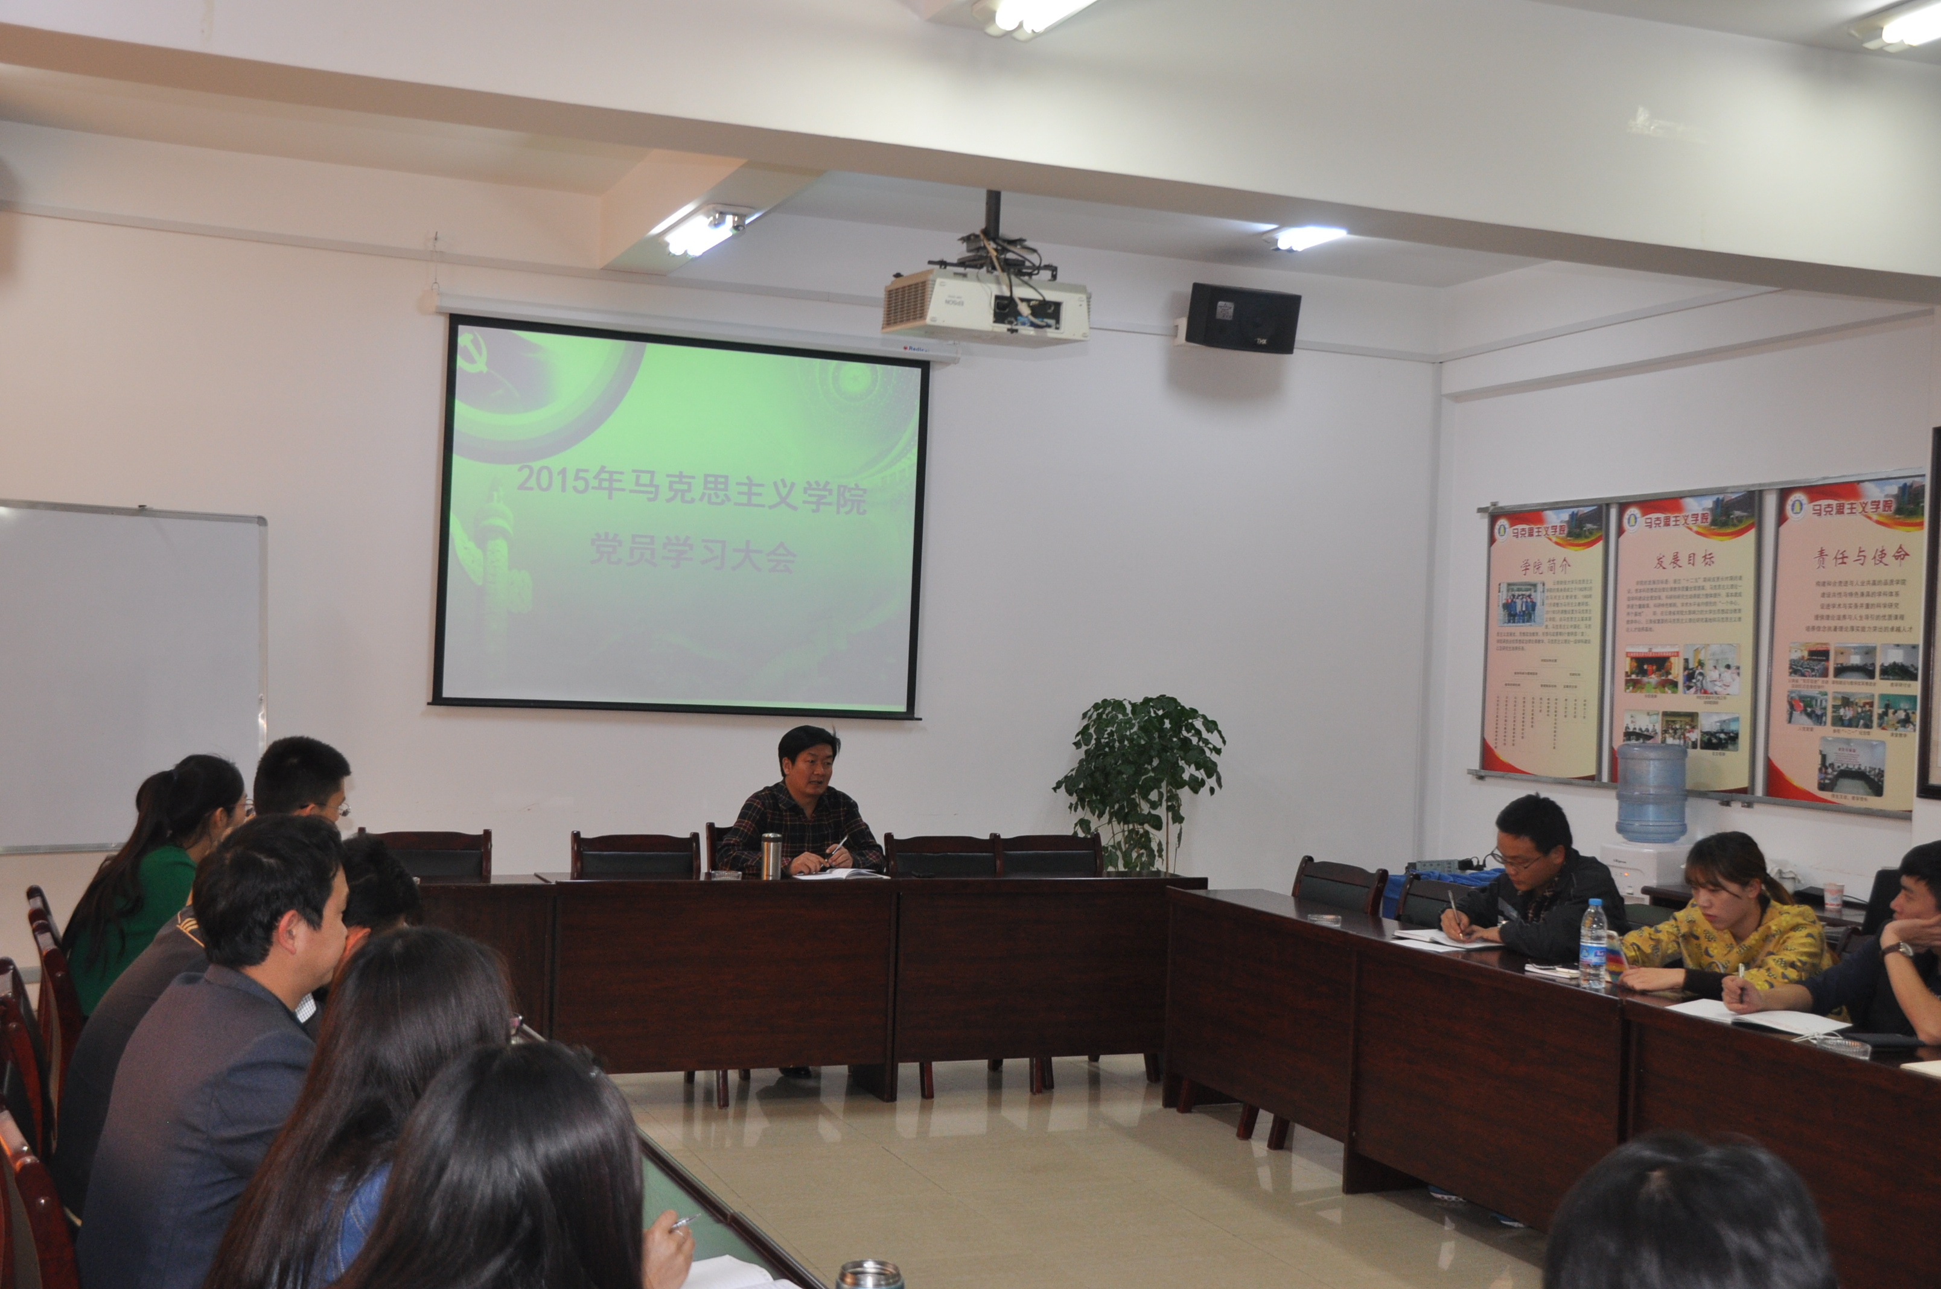
李亚军书记传达了“三严三实”和“忠诚干净担当”专题教育文件精神，要求全体学生要深入领会和学习“三严三实”和“忠诚干净担当”文件精神，在学习和生活中，要不断自查反省，将文件精神落到实处。接着李亚军书记全面介绍了高德荣同志的先进事迹，引导全体学生深入解读高德荣精神的实质和时代内涵，对照高德荣通知的政治品格、拼搏精神、高尚情操，反思自己的差距和不足，明确努力方向，把“三严三实”和“忠诚干净担当”要求作为修身之本、做事之要，融入党性修养全过程，贯穿于学习和生活实践各方面，内化于心、外化于行。
会议最后，由李亚军书记传达了《中共云南省纪委关于何剑文违反中央八项规定、李云忠违反组织纪律情况的通报》，并指出这些案件涉及的违反中央八项规定和“四风”问题产生的主要根源在于国家公职人员思想不端正、行为不规范，其后果不仅造成了严重的社会影响，还极大地损害了公职人员的形象。

马克思主义学院直属党支部
2015年3月27日

